Муниципальное казенное дошкольное образовательное учреждение

«Детский сад № 6»

По плану ГМО воспитателей старших групп на 2017-2018 уч.год.

**ООД по социально-коммуникативному развитию  
в старшей группе**  
**на тему:**

**«Дружба»**  


**Составила:**

**Воспитатель**

**Таймазова С.М.**

г.Избербаш – 2017г.

**Цель занятия:** обобщить и расширить знания детей о дружбе.

**Программные задачи:**

**Образовательные:**

**- познакомить детей с секретами (правилами) дружеских отношений, закреплять знание пословиц и стихов о дружбе;**

**Воспитательные:**

**- воспитывать умение слушать собеседника, высказывать свое мнение, четко отвечать на поставленные вопросы, воспитывать чувство взаимовыручки, взаимопомощи, ценить и беречь дружбу;**

**Развивающие:**

**- развивать у ребенка осознанного эмоционально-положительного отношения к себе, другим людям, окружающему миру;**

**- развивать у детей способность к сопереживанию, желание прийти друг к другу на помощь в сложной ситуации, развивать социальные чувства.**

**Интеграция образовательных областей: социально-коммуникативное, познавательное, речевое, физическое развитие.**

**Методы и приемы: игровой – сюрпризный момент, словесный, ИКТ, здоровье сберегающие технологии.**

**Оборудование и материалы:** костюм Незнайки, музыкальный центр, аудио-песня «От улыбки» И. Шаинского, разрезные картинки, проектор, ноутбук, презентация слайдов,

**Предварительная работа:** беседа о дружбе, об отношении друг к другу, чтение художественной литературы о дружбе, разучивание стихотворений и пословиц.

**Ход занятия**  
***Вводная часть***

Дети входят в зал и здороваются с гостями.(под музыку)  
Воспитатель предлагает встать детям в круг.   
**Воспитатель:**  
Собрались все дети в круг,   
Я твой друг и ты мой друг.   
Крепко за руки возьмёмся.   
И друг другу улыбнёмся  
- Ребята, когда я сегодня шла на работу, то около детского сада встретила Незнайку. Он сидел на крылечке и плакал. Я его спросила: «Почему ты плачешь, Незнайка? ». А он сказал, что с ним никто не хочет дружить и он вообще не знает, что такое дружба.   
***Основная часть***  
Беседа на тему «Что такое дружба? »  
**Воспитатель:** Ребята, а вы знаете, что такое дружба, друг? (ответы детей)   
- А вы - дружные ребята? (да)   
- А с чего начинается дружба? (с улыбки, со знакомства, с ласкового слова, с общих интересов и т. д.)   
- Почему мы называем другом только некоторых людей? (потому, что друг помогает, не обижает, защищает, делится)

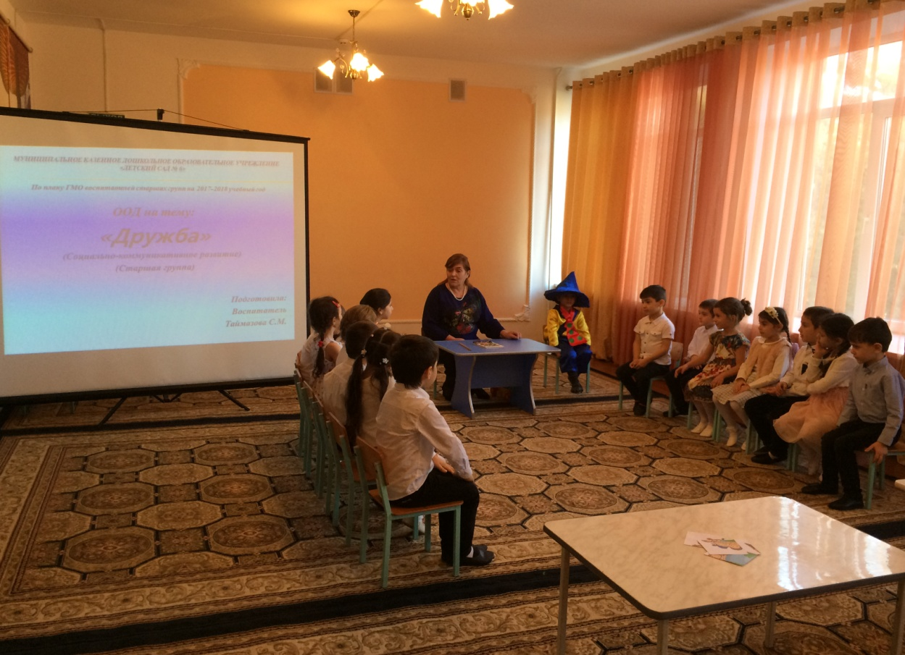

**Воспитатель:** Как много вы знаете о дружбе, молодцы.

- Ребята, а вы знаете секреты дружбы? Давайте их разгадаем и расскажем Незнайке.   
Первый секрет дружбы.   
- Хотите узнать первый дружбы секрет?

**Дети:** Да  
- Тогда слушайте песенку.   
Звучит песня «От улыбки» И. Шаинского   
- Скажите мне, пожалуйста, так с чего же начинается дружба? Правильно, с улыбки. Посмотрите как быстро, легко и просто вы разгадали первый секрет. Скажите, а с каким человеком приятнее общаться с тем, который хмурый, злой или с тем, который улыбается? Правильно. Поэтому давайте улыбнемся друг другу.   
- Итак, вы разгадали первый секрет. Как называется этот секрет? Правильно, улыбка.   
Второй секрет дружбы.   
(*Показ картинок на слайде детей, которые помогают друг другу*).   
**Воспитатель:** Как вы думаете, те, кто изображен, на этих картинках являются друзьями? А почему вы так решили? Правильно, друзья должны помогать друг другу. Вот и еще один секрет дружбы разгадан. Как назовем этот секрет? Помощь.   
**Воспитатель:** О дружбе есть много пословиц. Давайте с вами вспомним некоторые из них.   
1. Нет друга – ищи, а нашел – береги.   
2. Не имей сто рублей, а имей сто друзей.   
3. Один за всех и все за одного.   
4. Дружба – самое дорогое сокровище.   
5. Дружба-дороже денег.   
6. Без друга в жизни туго.   
7. Друзья познаются в беде.   
***Динамическая пауза «Если есть хороший друг» (под музыку)***  
- Я читаю стихотворение, а вы выполняйте жесты и движения.   
Настроение упало, - опускают руки вниз  
Дело валится из рук… - качание головой, встряхивают кистями  
Но еще не все пропало, - разводят руками  
Если есть хороший друг. - разворачиваются лицами др. к другу.

С делом справимся вдвоем, - пожимают друг другу руки  
С облегчением вздохнем - делают глубокий вдох, выдох  
Настроение поднимем - нагибаются и медленно выпрямляются  
И от пыли отряхнем! - отряхиваются.

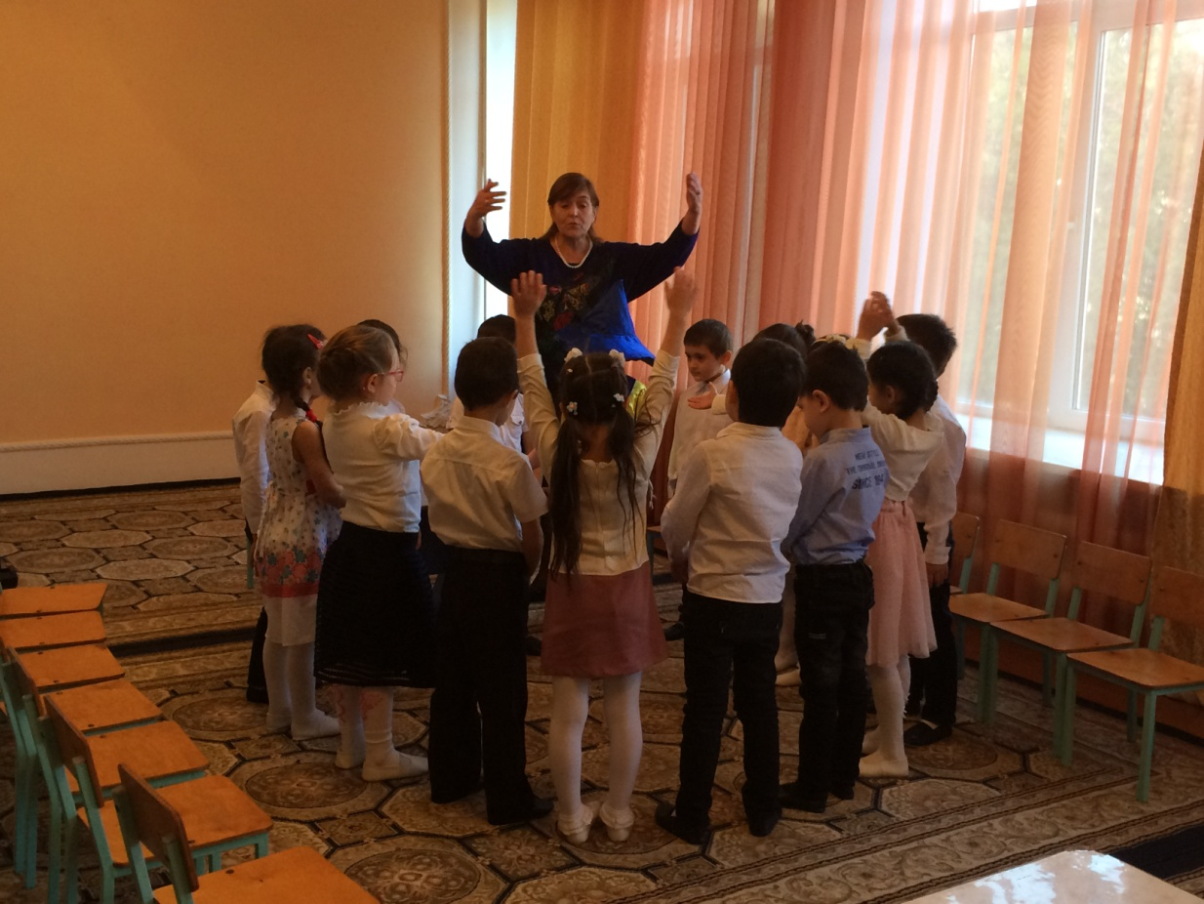  
Третий секрет дружбы.   
**Воспитатель:** А теперь хочу узнать, как вы можете трудиться. Посмотрите, у меня есть две разрезные картинки. Сейчас я разделю вас на команды, и посмотрим, как дружно вы сможете собрать каждая команда свою картинку. (Дети собирают картинки под музыку)

**Воспитатель:** Смотрите ребята, некоторые из вас отбирали детальки пазлов у других. Это правильно? Ответы детей. Но все, же вы справились с заданием. Молодцы. А вы еще не догадались, что это за секрет дружбы. Тогда предлагаю решить задачки.   
Проблемные ситуации   
«Магомед принес в детский сад новую игрушку - самосвал. Bceм детям хотелось поиграть с этой игрушкой. Вдруг к Магомеду подошел Гасан, выхватил машину и стал с ней играть. Тогда Магомед….»   
**Воспитатель:** Что сделал Магомед? Почему? (ответы детей)   
- Посоветуемся все вместе, как выйти из такого положения. Есть правила, которые помогают жить мирно. Хотите их узнать?   
• Соблюдай правила.   
• Не смейся над товарищами.   
• Не жадничай.   
• Уступай.   
• Не злись на тех, кто лучше что-то делает, чем ты (не завидуй).   
- Кто в нашей группе умеет мирно жить?   
- Кто умеет мириться?   
«Мирилка»:   
Давай мы не будем ссориться, никогда, никогда,   
Давай еще раз помиримся навсегда, навсегда.   
- Хорошие слова? Не забывайте их!   
- А теперь вы догадались, что за третий секрет? Как назовем этот секрет? Мир.   
Четвертый секрет дружбы  
**Воспитатель:** Ребята, послушайте стихотворение: Уроки доброты.

В доме рядом во дворе  жили два зверька,   
И на радость детворе  милых два щенка!   
Приносили им еду, кто и чем богат,   
И у деток на виду ели всё подряд!   
И улыбки у людей, стал добрей весь дом,   
Было важно для детей поиграть с щенком!   
Детский возраст и мечты, золотые дни,   
Но уроки доброты помнили они!

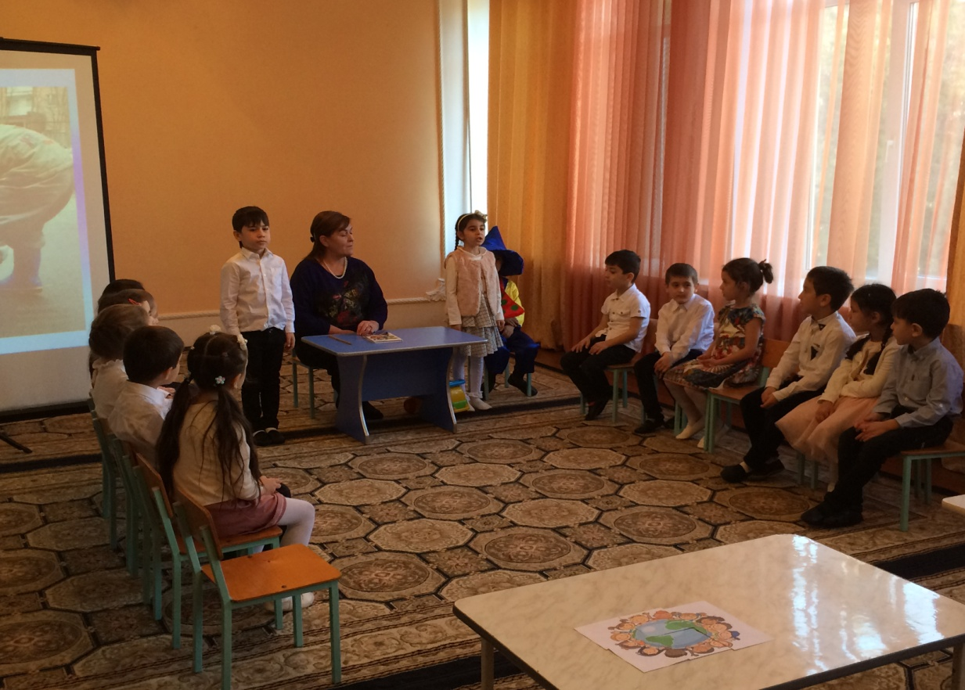  
**Воспитатель:** Вы догадались, что за секрет дружбы? (ответы детей).

Это доброта.   
- Каким надо быть по отношению к другу? (добрым)   
- Есть такая пословица – Доброе слово лечит, а злое убивает.   
Пятый секрет дружбы  
**Воспитатель:** Вы разгадали 4 секрета дружбы. Но есть еще один секрет.   
– Я вам сейчас расскажу историю. А вы сидите тихонько, и приготовьтесь вновь рассуждать!   
«В одном детском саду дружили две девочки Лиза и Маша. Очень дружили и всегда говорили друг другу только правду. Но вот однажды, Маша нечаянно сломала Лизину куклу.   
– Кто сломал мою куклу? – расплакалась Лиза.   
– Не знаю, – сказала Маша. – Наверное, это Максим.   
– Зачем ты сломал мою куклу? – спросила Лиза у Максима.   
– Я не ломал. Это сделала Маша, я видел.   
– Не может быть! – воскликнула Лиза – Маша моя лучшая подруга, а друзья никогда не обманывают друг друга.   
Подошла Лиза к Маше и спросила – Зачем ты обманула меня Маша?   
– Я испугалась, что ты перестанешь со мной дружить, если узнаешь, что это я сломала твою куклу.   
– Не делай так больше Маша! – сказала Лиза – Друзья должны быть честными друг с другом! »

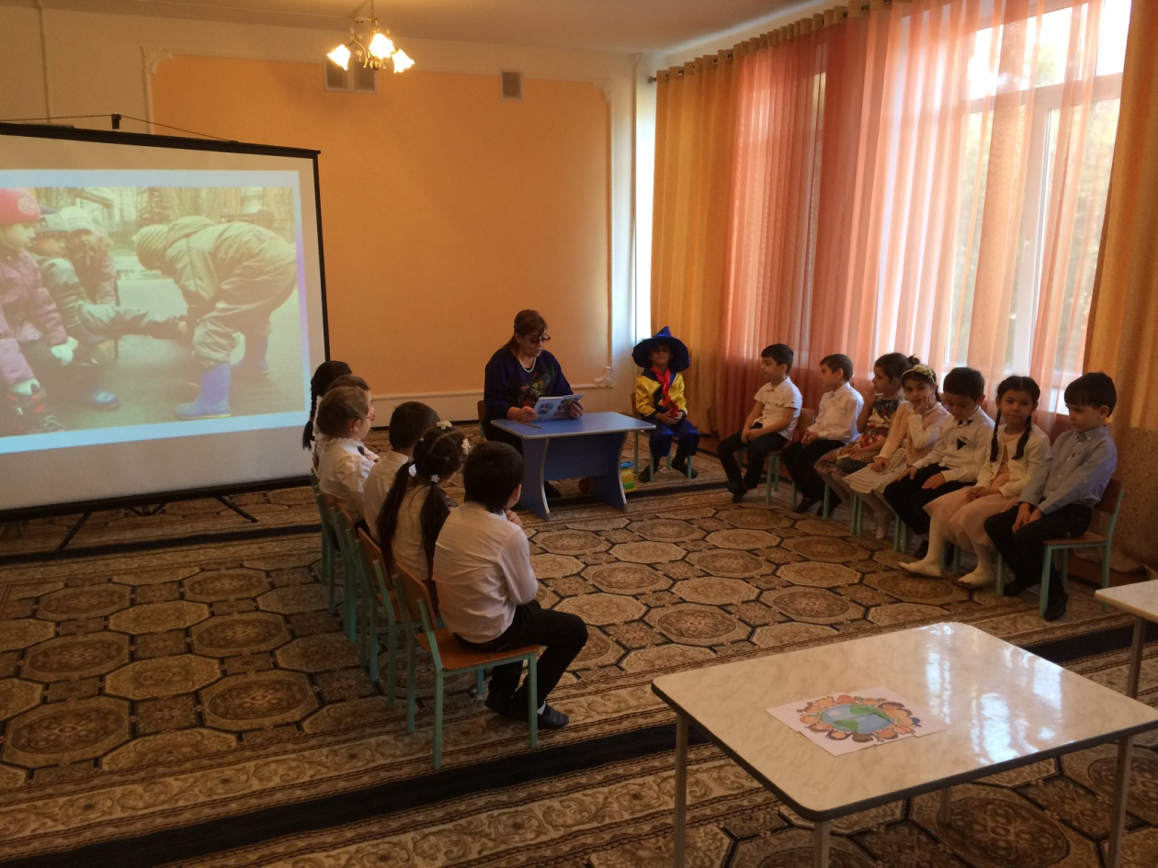

**Воспитатель:** Запомните, ребята, обман может разрушить дружбу. Поэтому друзья по отношению друг к другу всегда должны быть честными.   
– Вы разгадали еще один секрет дружбы? Как назовем этот секрет? Честность.   
- Вот вам и пословица – Крепкую дружбу и топором не разрубишь.   
- Сегодня мы разгадали секреты дружбы, надеюсь, мы помогли Незнайке и теперь он будет со всеми дружить и выполнять эти правила. Давайте вспомним их: улыбка, помощь, мир, доброта, честность.  
***Рефлексия:***   
**Воспитатель:** ребята, кому сегодня было легко, интересно на занятии - похлопайте руками. Почему ты похлопал? (потому что мне было легко, на все вопросы отвечал, помогал друзьям) .  
***Заключительная часть***  
**Воспитатель:** Я сегодня очень рада, что всем вам было интересно, вы помогали друг другу, как настоящие верные друзья. Давайте будем все дружить, и нашей дружбой дорожить! (Предложить детям крепко обняться, улыбнуться)

**Воспитатель:** Ребята попрощайтесь с гостями. (Уход детей под музыку)